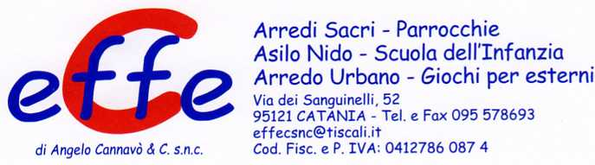

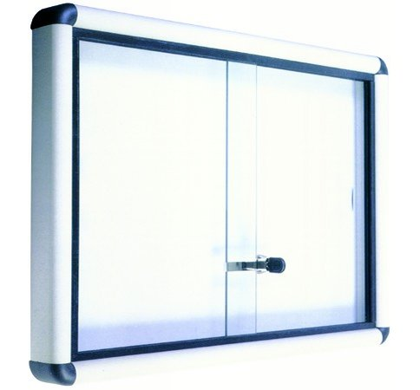
Descrizione:
Bacheca ad ante scorrevoli in cristallo temperato sp. 5 mm con chiusura a serratura e due chiavi in dotazione. Struttura in alluminio anodizzato naturale disponibile in due diverse profondità 5,5 cm e 10 cm. Fondo disponibile in sughero naturale, sughero rivestito in panno colorato e acciaio magnetico bianco.
Categoria: Lavagne/Bacheche/Teli per
proiezione
Codice: LB21007

